מאגר לחישות לתלמיד #1

תוכן העניינים
הוראות בטיחות +
לחישות מהירות
למידה
יצירת תמונות
יצירת מוצרים מפס יצור אחד
שיפור התוצאות
לחישות לדוגמה
טיול נהדר לחו"ל
תזונה ובריאות
הגשמת חלום

+-+-+-+-+-+-+-+-+-+-+-+-+-+-+-+-+-+-+-+-+

הוראות בטיחות +
תקנון בית ספר חל על השימוש בבינה מלאכותית.
אסור ליצור תמונות של אנשים / נשים
דגשים:
שמירה על כללי דקדוק ומניעת שגיאות כתיב.
ספציפיות –ספקו כמה שיותר פרטים, כל דבר שיכול לעזור לבינה להכיר אתכם.
נושא חדש – לפתוח שיחה חדשה.
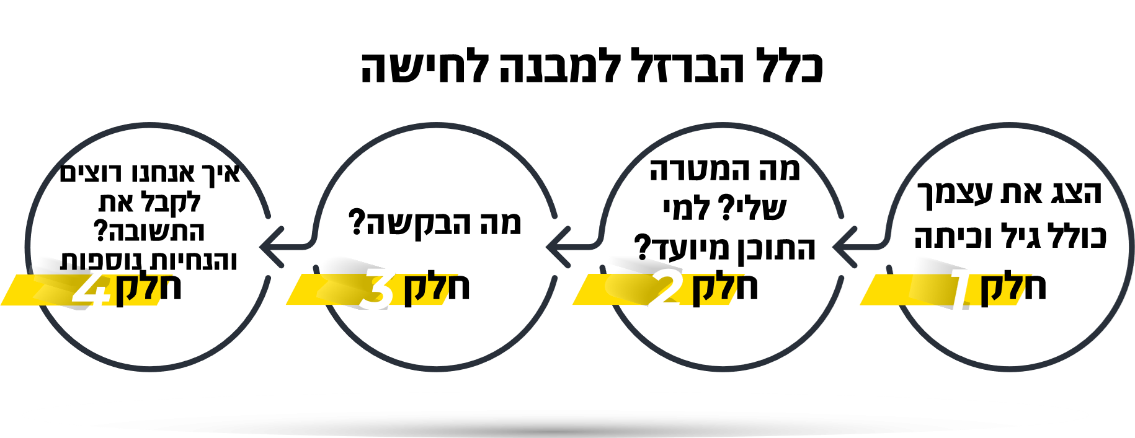

לחישות מהירות:

למידה:
תסביר [בקצרה / ב 50 מילים] לילד בן 7 [איך ספינה שטה / איך נוצר הר געש]. תהייה מדויק ותשתמש באנלוגיות בשפה פשוטה.

יצירת תמונות:
יצירת תמונה "מאת" : סוס דוהר מאת [שם אומן: אנדי ווארהל / סלבדור דאלי / ואן גוך / פיקאסו / נחום גוטמן / פיט מונדריאן]
יצירת תמונות מחומרים שונים: סוס דוהר [מעוצב מגזרי עיתון / מצבעי מים דלילים / ציור פיקסלים דיגיטאליים / מכתמי צבע שמן / רישום בצבע דיו כחול]
יצירת תמונה בסגנון היסטורי: ציור של סוס דוהר בסגנון [קוביסטי / רנסנס / בארוק / פופ ארט / אימפרסיוניסטי / סיני עתיק / כתב חרטומים מיצרי עתיק]
יצירת תמונות בתנאי תאורה שונים: סוס דוהר [בתאורת הדגשה / בתאורת ערב חמה

יצירת מוצרים מפס יצור אחד

בובה צבעונית של [עכבר / דוב / נמר...] בסגנון פולקה דוט, עם תאורה חלקה ורכה, צבעים חמים, רקע התמונה לבן 100%.
[בית קטן / משאית / טרקטור/ משפחה] מפלסטיק, צעצוע לגו סוריאליסטי. הרקע שטוח אפור עמום והבית בתאורת הדגשה.
צעצוע נינג'ה, [נקבה / זכר / עכבר / רובוט] קטנטן וחמוד, עומד, תאורה חלקה ורכה, צבעי פסטל רכים, עיבוד תלת מימדי, סוריאליזם
פסלון [סוס / דוב / פיל] תלת מימד מפורצלן, עם קישוטים מצוירים בכחול וזהב, תאורה חלקה ורכה, עם צבעים חמים, רקע בהיר עמום.
[טווס / כדורגל / אגרטל / רקדנית] מזכוכית מנופחת צבעונית, על מדף תצוגה. מואר באורות הלוגן לבנים, רקע לבן ללא פרטים.
פסלון של [כדורגלן / אריה שואג / חייל / כדורסלן], מִינְיָאטוּרָה בסגנון כלי חרס יווניים

שיפור התוצאות
תן תפקיד מקצועי לבינה
השתמש באפשרויות מובנות של הבינה
שלילה / מניעה
שאלת שאלות

לחישות לדוגמה

טיול נהדר לחו"ל
שלום אני אילן בן 12. אני רוצה שתתנהג כמו מדריך טיולים מקומי שחיי ב[קפריסין]. אני טס לשם עם משפחתי ל [5] ימים. תעזור לי לתכנן מסלול טיול יעיל עם כל האטרקציות המיוחדות ודברים שאסור לפספס, קח בחשבון שאנחנו [2 מבוגרים ושלושה ילדים] ואוהבים יותר טיולים שמשלבים [טבע / פעילויות ילדים / מוזיאונים / מנוחה]. תבצע תכנון לכל יום עם שעות ולוח זמנים משוער שכולל זמן הגעה לכל יעד, מאורגן בטבלה.

תזונה ובריאות
שלום אני אילן בן 12. אני רוצה לאכול בריא יותר. כמומחה לתזונה, בבקשה צור עבורי תפריט שבועי מאוזן ובריא המותאם להעדפות האישיות שלי. התפריט צריך לכלול 4 ארוחות ביום, ולהביא בחשבון שאני אוהב לאכול [פיצה], ולא אוהב [חצילים]. שלב בתפריט פירות וירקות מכל הצבעים ותציע מנות קלות להכנה.

מה החלום שלכם?
שלום אני אילן בן 12. אני רוצה שתתנהג כמאמן אישי למוטיבציה. אספר לך על המטרות ואתגרים שלי, והתפקיד שלך יהיה לחשוב על אסטרטגיות שיכולות לעזור לי להשיג את המטרות שלי. תוכל להציע לי עצות מועילות, תרגילים, משפטי מוטיבציה וכל דבר אחר שיכול לסייע לי להגיע למטרה הסופית. המטרה הראשונה שלי היא [אני רוצה להצטיין ביחסי עם אחרים, להימנע ממריבות עם חברי ולנהוג בכבוד במבוגרים בלי שחברי יקניטו אותי / אני רוצה לשפר את מיומנויות הלמידה שלי / אני רוצה להיות טייס חלל]. השתמש בהצעות שלך בשפה שילד יכול להבין וליישם בקלות.

